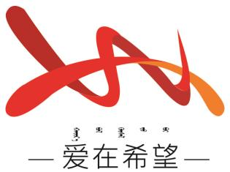

通辽经济技术开发区

新城街道希望新城社区工作简报

主办：希望新城社区 2025年1月3日

**民族团结映日历，社区睦情暖人心**

为铸牢中华民族共同体意识，增进社区居民对民族团结的认识和理解，营造各民族和谐共处的良好氛围，1月3日希望新城社区积极组织开展“民族团结映日历，社区睦情暖人心”发放活动。

活动现场，社区工作人员来到活动室，将一张张制作精美的民族团结日历发放到每一位居民手中，并耐心讲解日历中蕴含的民族团结知识，引导居民了解各民族的文化差异，鼓励大家在日常生活中积极践行民族团结，相互尊重、相互帮助，同时居民们一边翻阅日历，一边交流着新年的计划和对社区的期望。社区工作人员也借此机会与居民们深入沟通，听取大家对社区工作的意见和建议，为新一年更好地开展社区服务奠定基础。

此次活动，不仅为社区居民送去了一份实用的礼物，更重要的是，通过日历这一载体，将民族团结的理念深入传播到每一个家庭。下一步，希望新城社区将不断创新活动形式和内容，让民族团结之花在社区绽放得更加绚烂。

希望新城社区

2025年1月3日

影像资料：

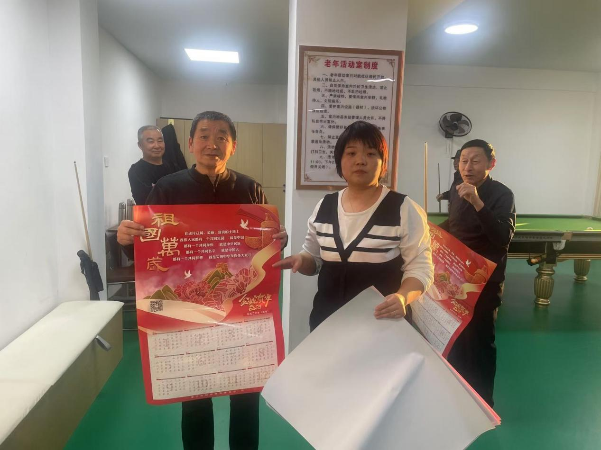

**图一：2025年1月3日，开展“民族团结映日历，社区睦情暖人心”活动**

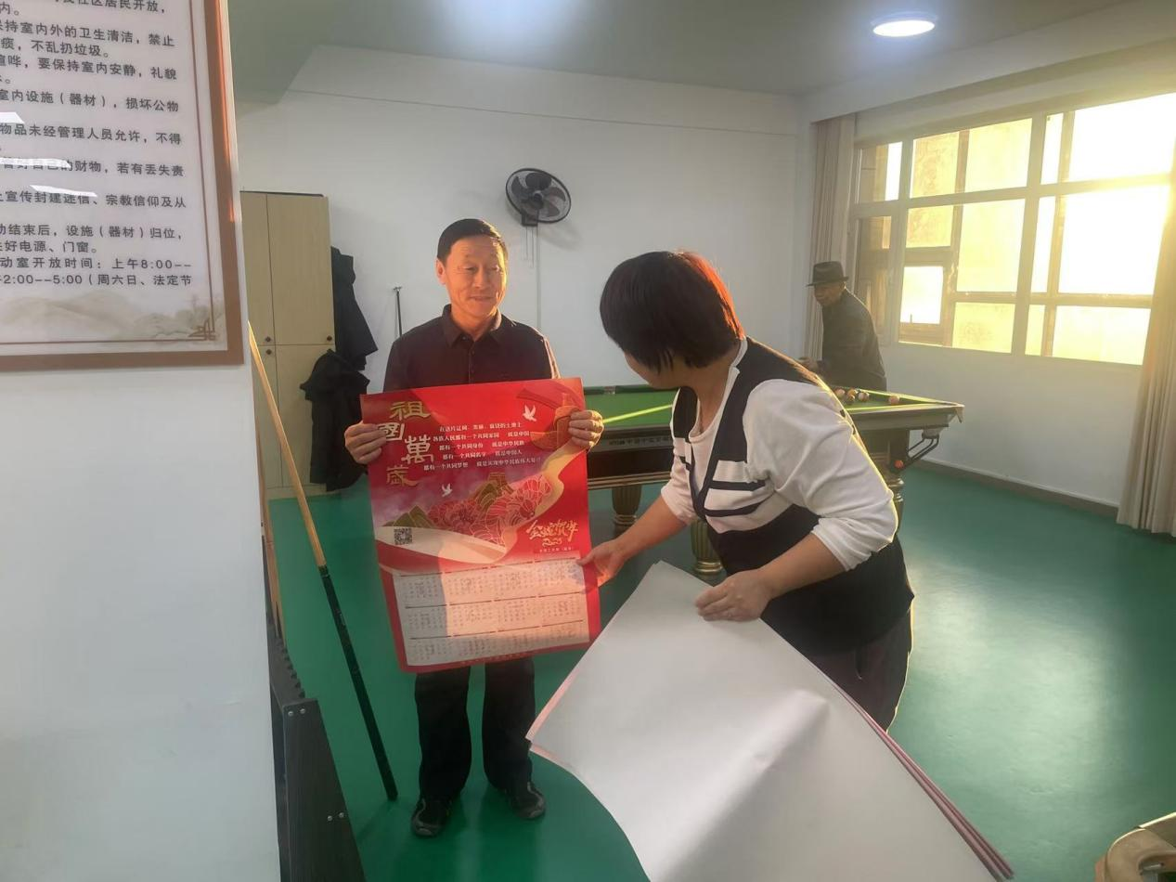

**图二：2025年1月3日，开展“民族团结映日历，社区睦情暖人心”活动**

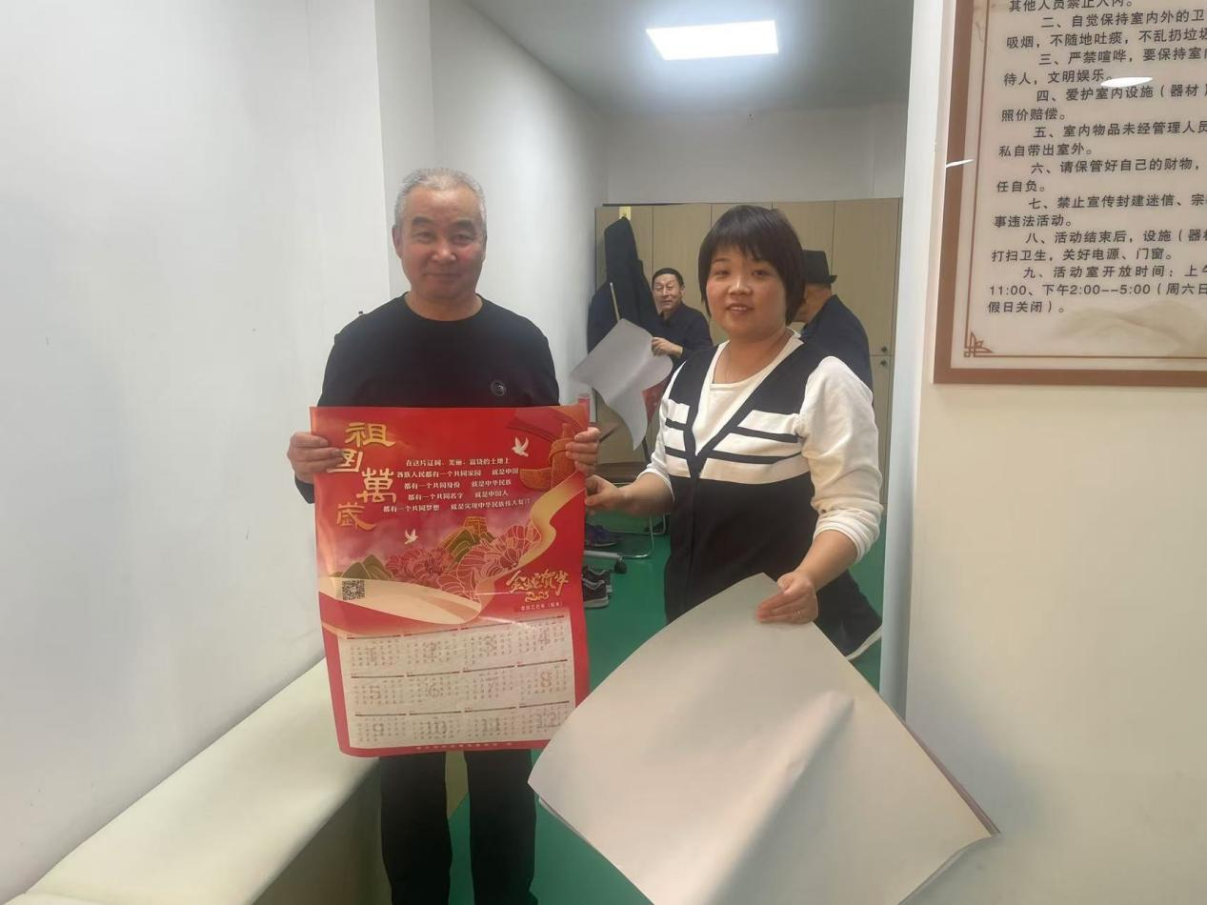

**图三：2025年1月3日，开展“民族团结映日历，社区睦情暖人心”活动**